- Palazzo Reale, Milano - CINA: RINASCITA CONTEMPORANEA
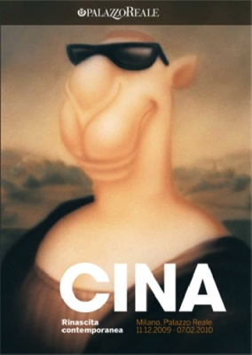
Palazzo Reale presenta, dall’11 dicembre 2009 al 7 febbraio 2010, la mostra CINA. Rinascita contemporanea, progetto ideato da Primo Giovanni Marella. Un grande evento dedicato all’arte contemporanea cinese che offre al pubblico italiano un percorso tra oltre 50 artisti e più di 180 opere - dipinti, installazioni, sculture e video - e si propone di illustrare l’arte degli ultimi quindici anni della Repubblica Popolare Cinese.
La mostra, promossa dal Comune di Milano - Cultura, è prodotta da Palazzo Reale con 24ORE Motta Cultura - GRUPPO 24ORE, in collaborazione con Primo Marella Gallery e con il patrocinio della Fondazione Italia - Cina.
Le opere presenti, a partire dal 1993, si dividono in sette sezioni e documentano il susseguirsi dei movimenti artistici del primo decennio del XXI secolo. In questo periodo l’arte contemporanea di quest’area geografica rompe con gli schemi tradizionali del passato portando alla ribalta un linguaggio artistico che fa riferimento a quello occidentale ma che riesce a mantenere un forte legame con la tradizione e la cultura locale.
Sono in mostra artisti quali: Zhang Xiaogang, considerato il maestro della pittura contemporanea cinese, Zeng Fanzhi, Yue Minjun, Liu Ye, He Sen e Feng Zhengjie, l’artista che più di tutti si associa al mondo occidentale, Zeng Hao, Zhou Tihehai, Ma Liuming, Jiang Zhi, Shi Jinsong, Liu Wei, Qiu Zhijie e Xu Zhongmin. I fotografi Huang Yan, Cui Xiuwen, Chen Lingyang, due artiste che mettono al centro della loro opera la donna, trattandola una come alterego di sé o come mezzo per raggiungere la consapevolezza interiore. Weng Fen e Wang Qinsong sono famosi fotografi cinesi.
La “Cartoon Generation”. Tra questi artisti: Chen Ke il cui tratto distintivo è la modalità narrativa amareggiata con cui elabora i suoi soggetti; Zhang Hui e le sue Beijing Dolls; Gao Yu.
Inoltre “Sperimentazioni satellitari”, sezione che porta all’attenzione del pubblico alcuni giovani emergenti, offrendo un assaggio delle ultimissime idee creative made in China e Video-Arte chea propone una selezione di video, i più significativi della scena contemporanea attuale.
Info utili: http://www.teknemedia.net/archivi/2009/12/11/mostra/39933.html
Se volete vedere qualcosa di diverso dal solito, allungate il vostro giro e dirigetevi verso via Palestro, dalle parti dei Giardini Indro Montanelli (meglio conosciuti come giardini pubblici), al Padiglione di Arte Contemporanea dove è in mostra una delle più importanti artiste giapponesi, Yayoi Kusama, nota al grande pubblico soprattutto per le sue enormi sculture a pois (che realizza open-air dal 1994).
Imperdibile l’opera ormai entrata nella storia dell’arte, Narcissus Garden.

